Памятка для родителей

«Как правильно пользоваться столовыми приборами»

Умение пользоваться ложкой и вилкой нужно прививать ребенку постепенно и систематически.
Начинать нужно с обучения пользованию ложкой. Для этого ребенку можно дать в руку чайную ложку и учить его набирать ею кашу, в это время, докармливая ребенка со второй ложки.
Вначале дети обычно держат ложку в кулаке. До 1,5-2 лет – это вполне нормально и допустимо.
Но потом лучше постепенно приучать малыша держать ложку правильно: чуть пониже широкой части ручки тремя пальцами - большим, указательным и средним. Важно следить, чтобы ребенок держал ложку в «правильной» руке, т.е., если он правша – в правой, а если левша – в левой.
Когда ребенок научится хорошо держать ложку, следует приучать его правильно зачерпывать пищу и правильно есть с ложки. Важно подсказывать ребенку, что не нужно слишком широко открывать рот при поднесении ложки, не нужно засасывать кончик ложки.
Вилку ребенку лучше не давать раньше трех лет. Примерно с этого возраста малыш уже понимает, что он может уколоться острым предметом. Для ребенка нужна маленькая вилка, зубья которой не очень острые.
Нужно объяснить и показать ребенку, как пользоваться вилкой, в зависимости от блюда, которое он кушает: когда зубья вилки должны быть направлены вниз, а когда – вверх (когда кушаешь вилкой макароны или картофель нужно зубья держать вниз, а если кушаешь кашу или пюре, то боком).

Приступая к обучению ребенка пользоваться ложкой или вилкой, лучше сразу же прививать ему навыки поведения за столом.

Правила поведения детей за столом
- Научите малыша сидеть за столом с прямой спиной, не надо опираться локтями о стол, или расставлять их слишком широко, мешая соседу.
- Подносить ко рту наполненною ложку с едой нужно аккуратно, не проливая содержимое боковой частью.
- Еду не разбрасывать, не кушать с открытым ртом, после еды складывать ложку или вилку на свою тарелку.
- Важно научить ребенка пользоваться салфеткой.
- Научите ребёнка кушать медленно, чтобы он пищу пережёвывал с достаточной тщательностью.
- Нельзя позволять играться со столовыми приборами и посудой, смеяться, кричать, за столом, поднимать еду с пола.
- Желательно, чтобы еда, положенная на тарелку, была съедена ребенком без остатка. Поэтому очень важно правильно рассчитать размер порции. Слишком большая порция вредна для ребенка, его организму сложнее справиться с нагрузкой, а после слишком маленькой порции ребенок очень скоро проголодается.
- Во время приёма пищи не надо включать телевизор, не отвлекайте ребёнка, он должен кушать в тишине.
- Не ссорьтесь за столом, это может, ухудшить процесс приёма пищи, снизить аппетит.

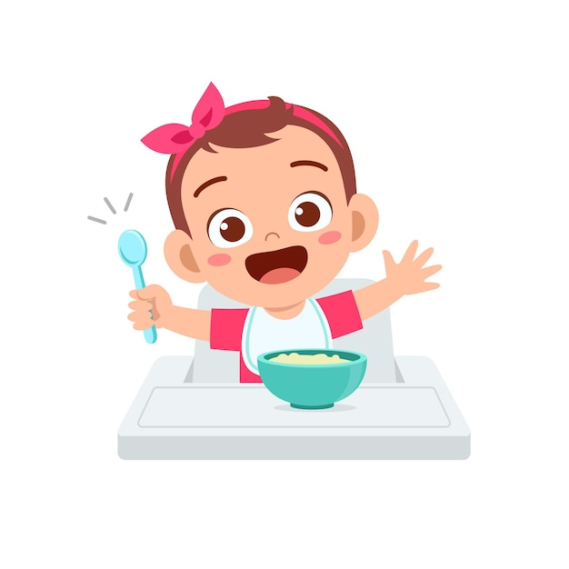

ПРИЯТНОГО АППЕТИТА!

